 |  | R
A/50/10
оригинал: английский
дата: 1 августа 2012 г.

Ассамблеи государств-членов ВОИС

Пятьдесят четвертая серия заседаний
Женева, 1–9 октября 2012 г.

отчет о ходе внедрения системы комплексного планирования общеорганизационных ресурсов (пор)

подготовлен Секретариатом

- Настоящий документ содержит Отчет о ходе внедрения в ВОИС системы комплексного планирования общеорганизационных ресурсов (ПОР) (документ WO/PBC/19/14), который передается на рассмотрение Комитету ВОИС по программе и бюджету (КПБ) на его девятнадцатой сессии (10–14 сентября 2012 г.).

2. Ассамблеям государств-членов ВОИС и Союзов, административные функции которых она выполняет, каждой, в той степени, в которой это ее касается, предлагается принять к сведению содержание этого отчета (документ WO/PBC/19/14).

[Документ WO/PBC/19/14 следует.]
R
WO/PBC/19//14
оригинал: английский
дата: 12 июля 2012 г.

Комитет по программе и бюджету

Девятнадцатая сессия
Женева, 10–14 сентября 2012 г.

отчет о ходе внедрения системы комплексного планирования общеорганизационных ресурсов (пор)

подготовлен Секретариатом

I. ВВЕДЕНИЕ

- Сорок восьмая сессия Ассамблей в сентябре 2010 года одобрила предложение Секретариата о введении в действие системы планирования общеорганизационных ресурсов (ПОР) (документы WO/PBC/15/17 и A/48/14).
- К числу ожидаемых положительных результатов внедрения системы ПОР относятся: (i) модернизация осуществляемых ВОИС основных административно-управленческих функций и услуг пользователям; (ii) рост производительности; и (iii) способность предоставлять более полную информацию государствам-членам, заинтересованным сторонам и руководству Организации.

iI. ЦЕЛИ, СФЕРА ОХВАТА И ПОДХОД – РЕЗЮМЕ

3. Основная цель портфеля проектов ПОР – снабдить ВОИС полным набором инструментов для более эффективного управления людскими ресурсами (УЛР) и управления деятельностью, ориентированного на конкретный результат (УКР). Система УЛР будет охватывать все аспекты этого процесса, включая управление должностями, предоставление пособий и льгот, начисление заработной платы, набор кадров, качество работы сотрудников, а также их учебу и профессиональный рост. УКР будет охватывать двухлетний цикл планирования (составление программы и бюджета), годовое планирование работы, мониторинг реализации намеченного и ее оценку, а также отчетность о проделанной работе.
- Во-вторых, цель заключается в том, чтобы обеспечить наличие и легкодоступность информации о качестве и результатах работы, людских и финансовых ресурсах для государств-членов, руководства и сотрудников (система общеорганизационного информационно-аналитического обеспечения (ИО). Для этого ВОИС первым делом укрепит план счетов (ПС) бухгалтерского учета, являющийся становым хребтом системы ПОР, чтобы обеспечить охват всех необходимых для отчетности категорий данных. По мере осуществления перехода на УЛР и УКР будет возрастать объем доступных данных в рамках создаваемой ВОИС системы ПОР, благодаря чему будет постепенно приобретать все более полный характер система отчетности и ИО.
- Третьей важной целью внедрения новой системы планирования является усиление созданных ранее систем обеспечения финансирования, закупок и поездок (СУАИ). Такое усиление включает совершенствование функциональных процессов и использование аналитического инструментария (ИО) с целью конвертировать огромный и обновляющийся массив данных в рамках систем обеспечения финансирования, закупок и поездок в значимую с управленческой точки зрения информацию, на основе которой могут приниматься решения.
- Вышеупомянутый портфель проектов также заложит основу для совершенствования системы управления связями с пользователями (УСП). Однако работа на этом направлении начнется на более позднем этапе осуществления проектов.
- Ни в коем случае нельзя рассматривать портфель проектов ПОР как серию сугубо технических мероприятий, поскольку внедрение систем ПОР может принести реальные плоды лишь в том случае, если ВОИС воспользуется существующими возможностями для совершенствования методов своей работы (реорганизация рабочих процессов), обучения своих сотрудников навыкам пользования новым инструментарием и для разработки эффективной, открывающей большие перспективы политики в рамках всеобъемлющей регуляторно-нормативной базы.
- Подход ВОИС к внедрению новой системы планирования в полной мере учитывает вышеупомянутые факторы успеха, и поэтому портфель проектов ПОР является составной частью Программы стратегической перестройки (ПСП) наряду с другими связанными с ним проектами и инициативами, включая пересмотр Положений о персонале и Правил о персонале. Внедрение осуществляется на основе четкой схемы, концептуально продуманной модели и плана, что будет способствовать постепенному, планомерному и последовательному формированию системы ПОР в течение пятилетнего периода.
- Избранный подход к реализации портфеля проектов ПОР включает:
(a) обеспечение эффективной структуры портфеля и управления проектами, включая создание многопрофильных советов по проектам, что обеспечивает удовлетворение имеющихся потребностей и признание ответственности за порученное;
(b) изучение и использование опыта других организаций, а также внедрение лучшей практики с целью не допустить повторения ошибок и обеспечить реальное совершенствование рабочих процессов;
(c) разумное сочетание внутренних и внешних ресурсов в целях обеспечения оптимального соотношения цены и качества;
(d) создание архитектуры комплексных решений с целью построения такой системы, которая имела бы оптимальную конфигурацию и могла бы гибко реагировать на предполагаемые факторы неопределенности в будущем;
(e) активное участие Департамента по ИКТ в этом процессе с целью обеспечить формирование в долгосрочной перспективе потенциала и навыков управления внедряемыми системами и подержания их в функциональном состоянии; и
(f) использование существующих схем размещения приложений на серверах с целью свести к минимуму системные изменения и изменения во взаимоотношениях и таким образом ограничить риски.

III. ОСНОВНЫЕ ДОСТИЖЕНИЯ

- Благодаря портфелю проектов ПОР улучшается взаимодействие между различными подразделениями Секретариата. Привлечение заинтересованных сторон уже на раннем этапе способствовало успешному на сегодняшний день осуществлению этой инициативы и интенсивной подготовительной работе. Достигнутые результаты излагаются в нижеследующих пунктах по трем направлениям, на которые подразделяются осуществляемые в рамках портфеля проекты и которые являются основными в ходе нынешнего двухлетнего периода, а именно:
  - УЛР с использованием системы программного обеспечения "PeopleSoft" по управлению человеческим капиталом (УЧК);
  - УКР с использованием инструментария системы управления качеством общеорганизационной деятельности (УКОД); и
  - усиление существующих систем обеспечения финансирования, закупок и поездок (совершенствование СУАИ).
Кроме того, создание надежной, открывающей большие возможности структуры управления позволяет своевременно принимать решения по проектам и достигать высокого уровня взаимопонимания насчет целей проектов, что в свою очередь делает возможным достижение результатов одновременно по нескольким направлениям входящих в портфель проектов. Представители функциональных и специализированных подразделений непосредственно участвуют в процессе управления, обеспечивая таким образом формирование системы ПОР не как носящей чисто административный характер, но как системы, повышающей реальную ценность всей Организации.

Совершенствование управления людскими ресурсами

- Работа в рамках портфеля проектов на направлении УЛР движется вперед, причем первый этап проектных работ заключается в вводе в действие основного модуля управления людскими ресурсами (УЛР) и модуля обработки платежных ведомостей. До сих пор внимание было сосредоточено на выработке основательного плана и графика, выборе партнера по осуществлению проекта путем открытого международного тендера и на выявлении возможностей для совершенствования и повышения эффективности работы. Все эти задачи выполнены. Кроме того, ряд сотрудников, занимающихся вопросами ЛР, заработной платы и бюджета, ознакомились с новой системой и ее функциями в рамках подготовки к этапу разработки технического решения.
- Была получена "быстрая отдача" в виде лучшего понимания возможностей и перспектив перехода Организации в конечном итоге на модуль УЛР благодаря вводу в действие функционирующей предварительной версии программного обеспечения "PeopleSoft" на основе технического решения, используемого в одной из партнерских организаций в системе ООН. Этот прототип ПО успешно применяется в Секретариате, демонстрируя свою функциональность и помогая уточнить ключевые требования и варианты конфигурации системы, а также служа надежной основой для реализации ВОИС собственного технического решения.
- Ниже приводится концептуальная схема, по которой будет осуществляться поэтапный ввод в действие модуля планирования ЛР:
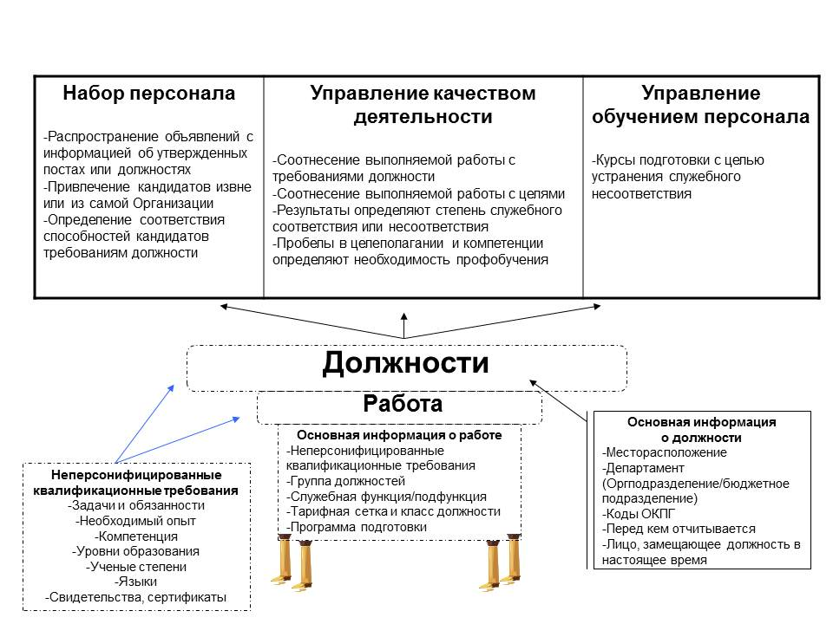
- Новая система работы с кадрами основывается на описании квалификационных требований, которое сочетает задачи и обязанности, компетенцию и опыт, а также включает требования, касающиеся образовательного уровня, ученых степеней, знания языков, наличия свидетельств, результатов тестирования и сертификации. Описание квалификационных требований существует применительно к каждой постоянной или временной должности в ВОИС наряду с указанием, где именно физически и географически она находится, ее места в иерархической структуре подотчетности, а также с информацией о ее бюджетных параметрах. В рамках этой кадровой системы сведения о должности и относящиеся к ней подробные квалификационные требования могут в процессе набора кадров включаться в распространяемые вовне или внутри Организации объявления о вакансиях. В последующем процессе отбора кандидатов их характеристики могут сопоставляться с описанием должностных обязанностей на предмет соответствия. Дальнейшая интеграция функций в рамках использования программного продукта "PeopleSoft" позволит отслеживать качество работы нанятого сотрудника в сопоставлении с требованиями занимаемой им должности. Недостатки в работе могут в этом случае устраняться с помощью курсов подготовки или других методов обучения, основанных на служебных требованиях и организационно реализуемых в контексте того же программного обеспечения "PeopleSoft".
Управление, ориентированное на конечный результат (посредством ввода в действие инструментов управления качеством общеорганизационной деятельности (УКОД)

- Сегодня ВОИС впервые обрела способность анализировать планы работы в стратегической перспективе с минимальными усилиями. Планы работы на 2012 год позволяют осуществлять подробное планирование деятельности и ее ресурсного обеспечения, и они могут анализироваться в масштабах всей Организации по конкретным параметрам, таким, как программа, сектор, осуществляющее подразделение, ожидаемый результат, сроки и страна. Такое повышение функциональности было с удовлетворением встречено во всей Организации ввиду обеспеченной им возможности более эффективно управлять программами ВОИС благодаря наличию необходимой информации, что напрямую способствует достижению стратегических целей Организации. Дополнительные функциональные возможности, обеспечиваемые планом работы на 2012 год, также позволяют теперь сравнивать фактические расходы с параметрами первоначального бюджета.
- Программа и бюджет ВОИС на 2012–13 годы, впервые ориентированные на конечный результат, включают оценочный объем ресурсов в увязке с ожидаемыми результатами и долей средств, выделяемых на цели развития по каждому намеченному результату. В основе такой методики лежит рациональный подход с конечной целью в качестве отправного момента, т. е. исходя из запланированной деятельности – в отличие от практики предыдущих двухлетий. СУАИ была реорганизована с целью сделать возможной отчетность о фактических расходах и о доле средств, выделяемых на цели развития применительно к каждому запланированному результату.
- Сегодня планы работы ВОИС более последовательны и взаимоувязаны, чем ранее, и мы приближаемся к нашей цели – иметь единый надежный источник информации, касающейся планирования работы и ее мониторинга. Указание страновой информации в планах работы обеспечивает более высокую степень заметности в масштабах всей Организации деятельности на национальном уровне и позволит нам действовать более слаженно в процессе скоординированного оказания услуг. Этот положительный результат стал возможен благодаря использованию электронных технологий при сведении воедино планов работы – процесса, который ранее осуществлялся вручную и был весьма трудоемким.
- Была проведена интенсивная подготовительная работа и работа по планированию с целью наметить меры по совершенствованию процесса планирования на двухлетний период с учетом уроков, извлеченных из опыта 2012/13 гг., а также в целях разработки и внедрения ИТ-модуля для двухлетнего цикла планирования. Были намечены усовершенствования в нынешней системе учета результатов и схеме подотчетности. Такой ИТ-модуль поможет Секретариату разработать программу и бюджет на следующие два года и предоставит в распоряжение руководителей программ, Секции управления программами и оценки результативности, а также Бюджетной секции значительно более эффективный инструментарий. Было подготовлено всеобъемлющее описание проекта, в котором подробно рассказывается о предстоящей работе.
- Важной и непростой задачей является управление процессом перемен и обеспечение удобного в пользовании инструментария. Еще одна трудность состоит в невозможности сдвигать установленные в Организации сроки составления бюджета, что не позволяет предусматривать в графике работы какие-либо допуски в связи с задержками, которые могут возникать по техническим причинам. Участие руководителей программ, наставничество и подготовка кадров, а также выработка запасных вариантов действий были определены как важнейшие факторы, определяющие успех работы на этом направлении.
- В ходе внедрения системы ПОР вспомогательный инструментарий УКР в целом, как ожидается, существенно повысит эффективность планирования, мониторинга процессов реализации и оценки благодаря автоматизации рабочих процессов, которые в настоящее время в значительной мере осуществляются вручную. Соответственно, для руководителей всех подразделений Организации и центральных вспомогательных подразделений существенно снизятся административные издержки (см. приведенную ниже схему). 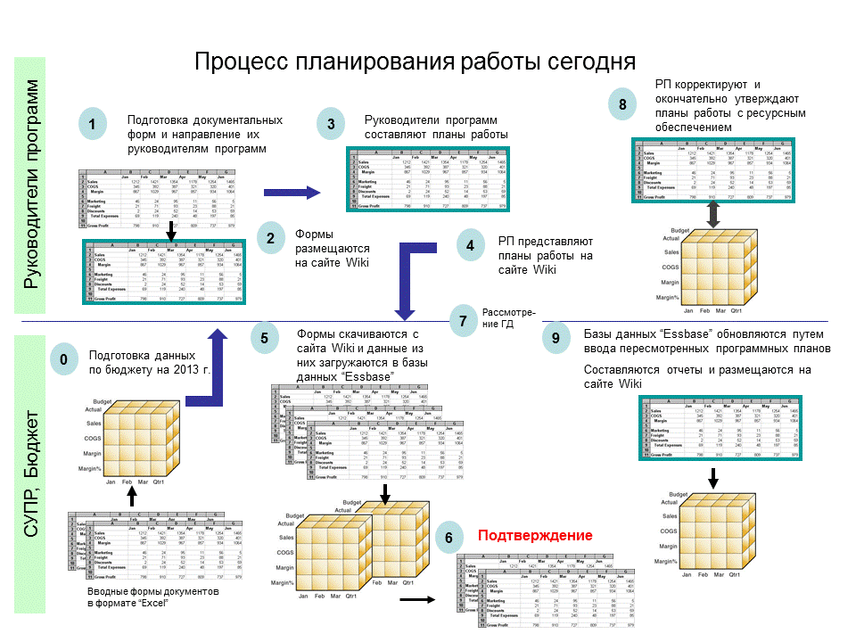
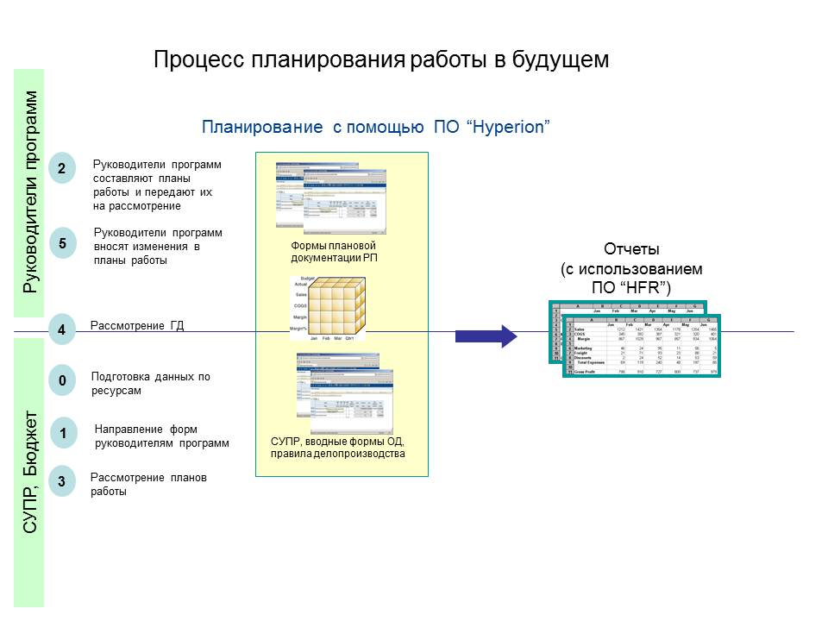
Повышение эффективности рабочих процедур и их информационно-аналитического обеспечения (усовершенствование существующей системы управления финансовой и закупочной деятельностью в рамках СУАИ)

- ВОИС начинает пользоваться преимуществами многочисленных функциональных улучшений, реализованных в последней версии программного обеспечения "PeopleSoft" для управления финансовой и закупочной деятельностью– таких, как возможность сопровождать данные подтверждающей документацией и более удобную работу с каталогами. В любой организации существенное обновление используемых систем занимает многие месяцы и должно быть тщательно спланировано во избежание сбоев в действующих системах и применяемых процедурах. В случае ВОИС модернизация была проведена особенно четко и планомерно, без внеплановых простоев, и позволила заложить прочную основу для объединения модулей УЛР и УОКР в единую систему. Безукоризненное осуществление этого плана в апреле 2012 года, с опережением графика и экономией бюджетных средств, явилось важной вехой в истории реализации портфеля проектов ПОР и стало возможным благодаря инициативному техническому планированию и практической работе, проделанной департаментом ИКТ ВОИС в сотрудничестве с МВЦ ООН (партнер ВОИС, предоставляющий услуги по хостингу приложений) и организацией, которой был присужден контракт на проведение модернизации на условиях сдельной оплаты.
- В рамках проекта также была использована ценная возможность подготовить около 250 пользователей заблаговременно, до перехода на модернизированную систему. Методику подготовки удалось существенно улучшить за счет включения в программу модуля по освоению рабочих процессов, позволяющего пользователям получить более полное представление о рабочем цикле организации ознакомиться с тем, как их собственные задачи и функции вписываются в этот цикл. Аналогичную подготовку планируется организовать для управленческих кадров, с тем чтобы они могли лучше разобраться в системе ПОР и приобрести навыки эффективного использования этой системы как инструмента воздействия на достигаемые результаты и управления ресурсами.
- Центральным элементом любой системы ПОР является план счетов (ПС). Структура и порядок использования существующего плана счетов ВОИС были подвергнуты пересмотру, который позволил наметить усовершенствования, необходимые Организации для сбора данных и подготовки отчетности по тем аспектам ее работы, которые представляют интерес для соответствующих сторон. Предпринятый анализ привел к заключению о том, что оптимальный подход к перестройке ПС должен включать два этапа: так, в ходе текущего двухгодичного периода предстоит внести изменения, позволяющие дополнить систему информацией о людских ресурсах, а в следующий двухгодичный период – изменения, необходимые для улучшения отчетности перед заинтересованными сторонами и более эффективного учета рабочих показателей.

Общий план и надежная система управления

- Ключевой предпосылкой успешной реализации портфеля проектов ПОР является обстоятельный и скоординированный подход к составлению программы и доведению информации до всех участников. Результатами проекта по перспективному планированию, завершенного в начале 2012 года, стали:
  - руководящие принципы по всем функциональным направлениям, призванные обеспечить согласованность решений, вырабатываемых участниками проектов каждого направления;
  - проекты общего плана и концептуальной схемы, составленные во взаимодействии с работниками основных подразделений на основе руководящих принципов; и
  - комплексный поэтапный план достижения целей, рассчитанный на приведение проектов и инициатив в области практической реализации в соответствие с приоритетами и нуждами основной деятельности.
- Хотя формирование надежной системы и соответствующих процедур управления рассматривается не как самоцель, а как средство достижения определенной цели, это жизненно необходимо для успешной реализации портфеля проектов, так как обеспечивает правильное распределение ответственности между работниками различных уровней и создает атмосферу, необходимую для внедрения более современных, рациональных и эффективных процедур работы.
Диаграмма 1. Система управления портфелем проектов ПОР
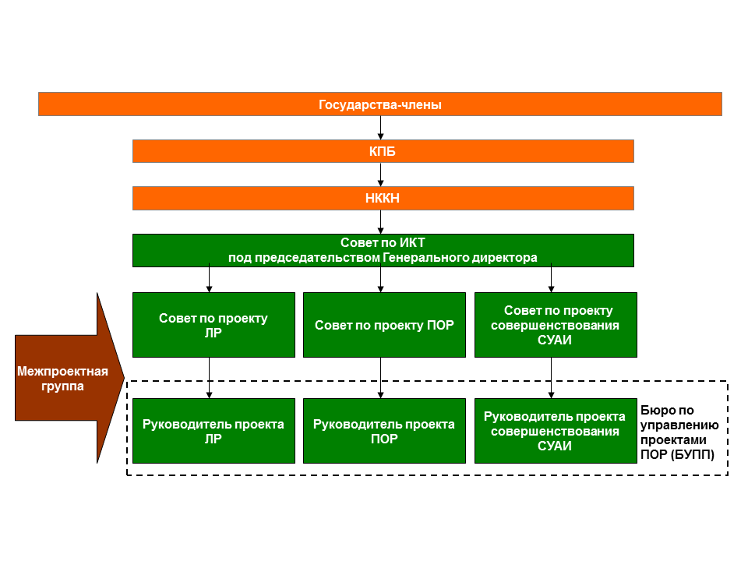
В этой связи необходимо отметить следующие моменты:
  - Совет по информационно-коммуникационным технологиям (ИКТ) был реорганизован, наделен функцией надзора за портфелем проектов ПОР и ответственностью за их успешное осуществление. Председателем Совета по ИКТ сейчас является Генеральный директор;
  - Межпроектная группа (МПГ) в составе опытных и авторитетных сотрудников различных подразделений Организации продолжает решать вопросы, касающиеся рабочих процессов, в которых объединены различные функции, и определять потребности в отчетной информации; хотя эта группа служит полезным форумом для дискуссий, в рамках отдельных секторов последовательно проводятся более интенсивные консультации в целях выявления конкретных нужд и необходимых усовершенствований;
  - в соответствии с методикой управления проектами PRINCE2TM по каждому проекту, находящемуся на сегодняшний день в стадии реализации, сформирован совет, состоящий из единоличного управляющего (ответственного за принятие окончательных решений), старшего пользователя (клиент) и старшего поставщика (ИКТ и/или внешний поставщик);
  - Бюро по управлению проектами ПОР (БУПП) продолжает выполнять функции централизованного планирования, регулирования рисков, обеспечения качества, управления бюджетом и представления отчетности по всем входящим в портфель проектам, а также занимается дисциплинами, связанными с архитектурой соответствующих модулей;
  - текущее согласование с другими стратегическими инициативами ВОИС путем регулярного обмена информацией о состоянии работы с Бюро по управлению проектами при ПСП;
  - упредительные меры по регулированию рисков и регулярная отчетность перед Независимым консультативным комитетом ВОИС по надзору (НККН).
- Проектные группы продолжают вести с сотрудниками всей уровней работу в форме практических семинаров, собеседований и учебных мероприятий. Постоянное участие персонала является решающим фактором успеха. Подготовлен и вскоре будет выпущен информационный буклет с разъяснением того, что собой представляет ПОР и в чем его преимущества для Организации. В настоящее время в связи с портфелем проектов ПОР ведется также работа над удобной и полезной веб-страницей, доступ к которой будет открыт в ближайшее время.

Вспомогательные технологии и достижения, важные для всех направлений работы
- ВОИС добилась успехов в реализации ряда "сквозных" инициатив, способствующих оптимальному использованию возможностей системы ПОР, а именно:
  - разработана всеобъемлющая архитектура системных решений, дающая четкое представление о необходимых изменениях и о новых компонентах, которые предстоит внедрить. На нынешнем этапе, когда система расширяется и становится доступной более обширным группам пользователей, для управления ПОР необходимо по-новому, четко и организовано подойти к управлению процессами и обработке данных. Проектные группы ПОР интенсивно взаимодействуют с департаментом по ИКТ, стремясь обеспечить наличие необходимых механизмов для планомерных и контролируемых преобразований;
  - успешно опробован механизм однократной авторизации пользователей при входе в систему ПОР, позволяющий экономить время и избегать ненужных затруднений; тем самым была подтверждена техническая осуществимость данного решения. В ВОИС будет постепенно внедрена система персональной идентификации (ПИ), посредством которой вначале будет предоставляться доступ к СУАИ, а впоследствии – обеспечиваться единая авторизация пользователей для доступа к другим приложениям, таким, как модули по УЛР и ИО, по мере их внедрения;
  - в результате всесторонней оценки была выбрана оптимальная по соотношению цены и качества система электронного документооборота (ЭДО). Вскоре начнет осуществляться экспериментальный проект по увязке ЭДО с СУАИ. Он позволит создать возможности для более эффективной организации хранения и обработки документов (входящих и исходящих), а также доступа к ним;
  - в Международном вычислительном центре ООН (МВЦ ООН) создана техническая инфраструктура для размещения систем ПОР, на базе которой будут реализованы последующие проекты ИО и УКОД.

IV. ИСПОЛЬЗОВАНИЕ БЮДЖЕТА ПРОЕКТОВ ПОР

- Общие сметные расходы на реализацию портфеля проектов составляют примерно 25 млн. шв. франков за пятилетний период. Они включают расходы на хостинг приложений, закупку программного обеспечения, проектный персонал, временное замещение пользовательских ресурсов, выплату вознаграждения внешним партнерам по реализации, обучение персонала, информационно-разъяснительную работу и т. д. По мере развертывания и ввода в действие систем/модулей в последующие проекты программы и бюджета будут включаться текущие расходы на обслуживание и эксплуатацию систем, подлежащие финансированию по статьям регулярного бюджета.
- В таблице ниже представлены сводные данные об использовании бюджета на сегодняшний день и соответствующие прогнозы на период до конца 2012 года.

Данные учета расходов по портфелю проектов ПОР
(в шв. франках, на 31.05.2012)

Статья расходов | Бюджет проектов | Фактические расходы на сегодняшний день (примечание 1) | Расходы, прогнозируемые до конца 2012 г.  (примечания 2 и 3)
Хостинг прикладных программ | 1 383 360 | 0 | 728 678
Закупка программного обеспечения | 3 989 738 | 1 825 998 | 2 322 468
Проектный персонал | 5 564 680 | 1 095 496 | 2 232 148
Временное замещение пользовательских ресурсов | 2 703 800 | 136 979 | 490 763
Внешние партнеры по реализации | 9 896 109 | 1 342 661 | 4 472 474
Обучение | 1 253 780 | 14 218 | 436 908
Информационно-разъяснительная работа и другие расходы | 550 000 | 13 077 | 303 968
Всего | 25 341 467 | 4 428 429 | 10 987 407

Примечание 1. Фактические расходы на сегодняшний день включают израсходованные суммы и финансовые обязательства за период по 31 мая 2012 года.
Примечание 2. Расходы, прогнозируемые на период до конца 2012 года, включают фактические расходы на сегодняшний день и расходы, ожидаемые в течение оставшейся части 2012 года, исходя из предположений, заложенных в существующем бюджете проектов.
Примечание 3. Согласно первоначальному бюджету, к концу 2012 года предполагалось израсходовать более 16 млн. шв. франков. Сумма, прогнозируемая на сегодняшний день, является значительно меньшей; недоиспользованные средства имеется в виду израсходовать на последующих этапах проектов.

v. ГРАФИК ОСУЩЕСТВЛЕНИЯ ПРОЕКТОВ

- Портфель проектов ПОР реализуется в основном по плану, представленному государствам-членам в сентябре 2011 года и предусматривающему их завершение ориентировочно в 2016 году. В 2012 году проект по перспективному планированию был завершен с отставанием от первоначального графика, отчасти из-за того, что пользователям была предоставлена широкая возможность участия в этом проекте и влияния на его результаты. Вместе с тем работы по планированию ввода первой очереди УКОД были ускорены и завершились раньше намеченного срока – в начале 2012 года, поскольку анализ показал, что это может стать решающим вкладом в успешное выполнение задач по планированию, намеченных на 2012 год; благодаря этому процесс осуществления в целом продолжает развиваться в соответствии с графиком.
- Весьма успешно решаются задачи, связанные с УЛР, в частности в рамках основного модуля по управлению людскими ресурсами и модуля оплаты труда; работы на этом направлении ведутся в целом по плану, согласно которому первая фаза ввода системы в эксплуатацию начнется во втором квартале 2013 года. Этот успех стал возможным благодаря сформированной группе высококвалифицированных и опытных специалистов, эффективной деятельности совета по проекту и активному участию сотрудников кадровой службы. Ключевыми пользователями была высказана определенная обеспокоенность в связи с планом перехода на новую систему начисления заработной платы в течение двух лет; до окончательного утверждения даты ввода системы в эксплуатацию этот вопрос будет изучен дополнительно.
- На диаграмме 2 в обобщенном виде представлены основные результаты, которых планируется достичь в течение оставшейся части 2012 года и в 2013 году.
Диаграмма 2: Основные результаты осуществления портфеля проектов ПОР в 2012-13 годах
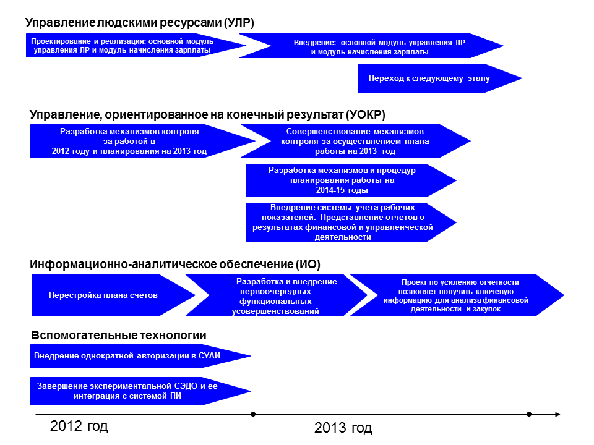

VI. РИСКИ

- Ниже следует перечень некоторых наиболее серьезных рисков, предполагаемых в связи с реализацией портфеля проектов ПОР. БУПП и Совет по ИКТ будут постоянно анализировать и отслеживать их на предмет разработки и уточнения стратегий противодействия этим рискам, а также выявления новых рисков, которые могут возникнуть по ходу осуществления проектов.

Факторы риска | Описание | Способ противодействия
Стратегические
Неполучение максимального эффекта | Невозможность получения максимального эффекта от реализации портфеля проектов ПОР: ГВР, исполнители, персонал в целом | Четкое определение структуры управления портфелем проектов ПОР. Осуществление проекта должно быть делом всей организации, а не только административно-управленческого звена или технических специалистов.
Несоответствие ожиданиям пользователей | Ожидания пользователей могут превышать параметры, изначально заложенные в портфеле проектов, что может уменьшить его шансы на успех | Распределение приоритетов в работе над проектами исходя из нужд основной деятельности. Продуманный подход к определению параметров портфеля. Регулярное и четкое информирование пользователей
Плохая организация переходного процесса | Сотрудники не используют систему так, как это запланировано, и недовольны изменениями | Работа над организацией переходного процесса; подключение и вовлечение сотрудников на различных уровнях
Оперативные
Недостаток подготовки | Нехватка ресурсов на ключевых направлениях | Соответствующие меры по набору и замещению персонала, обучение новым процедурам
Вмешательство в работу существующих систем | Вмешательство в работу существующих систем в преддверии ожидаемого перехода к ПОР может нарушить их функционирование | Всестороннее участие департамента ИКТ. Реконструкция и совершенствование СУАИ в тесной увязке с портфелем проектов ПОР
Ресурсные
Чрезмерная зависимость от небольшой инициативной группы сотрудников | Проекты, входящие в портфель, функционально переплетены по своей природе и, как правило, зависят от одних и тех же кадровых ресурсов, которых может не оказаться в наличии, особенно в выходные дни и в периоды повышенной занятости | Составление долгосрочного плана подключения к работе сотрудников основных подразделений. Учет периодов повышенной занятости, реалистичный подход к планированию и тесный контакт с основными подразделениями. По возможности – использование сотрудников, не входящих в инициативную группу, во избежание чрезмерной зависимости от лиц, сильно загруженных работой.
Финансовые
Перерасход средств | Превышение сметной стоимости проектов и слишком высокие для организации текущие расходы на эксплуатацию системы ПОР | Тщательный подбор соотношения между штатным персоналом и коммерческими подрядчиками. Применение надежных методов управления проектами

VII. УРОКИ НА БУДУЩЕЕ

- Опыт подсказывает следующие уроки, которые предстоит учесть в будущих проектах:
  - не следует недооценивать время, необходимое новым сотрудникам для того, чтобы войти в курс дела;
  - решающими факторами успеха являются участие и заинтересованность пользователей. Следует постоянно вести творческий поиск путей подключения пользователей из числа сотрудников основных подразделений к работе по проектам на всех ее этапах;
  - необходимо, чтобы проекты на регулярной основе приносили заказчику (заказчикам) хотя бы небольшие полезные результаты; управление проектами должно быть максимально гибким и маневренным;
  - сообщаемая информация должна быть рассчитана на конкретную аудиторию; основных тезисов должно быть немного; подача должна вызывать интерес и быть последовательной; аудитория, получившая информацию, должна передавать ее дальше; следует проводить связь с другими инициативами или опираться на них; стараться, чтобы информация исходила не от инициативной группы, а от кого-то еще;
  - правильный выбор подрядчика по внедрению – залог успеха каждого проекта, входящего в портфель;
  - проекты должны быть построены с учетом рабочего цикла организации и рассчитаны на осуществление в рамках этого цикла;
  - определяющим соображением должно быть недопущение сбоев в работе организации;
  - подход к обучению и информационно-разъяснительной работе должен быть комплексным, особенно когда речь идет об интегрированнных решениях, охватывающих различные функции.
- Комитету по программе и бюджету предлагается рекомендовать Ассамблеям государств-членов ВОИС принять к сведению содержание настоящего документа.

[Конец документа]

